**Отчет по выполнению плана работы комиссии**

**по контролю организации и качества питания**

**в 2020-2021 учебном году**

1. Во исполнении плана работы комиссии по контролю организации и качества питания в 2020-2021 учебном году 28.01.2021г. и 12.03.2021г. члены комиссии «По проведению мероприятий родительского контроля организации и качества горячего питания обучающихся в школьной столовой» (далее – комиссия) в составе: председатель Демченко Т.И. – заместитель директора, председатель комиссии;

Русинова Е.В. – председатель Родительского комитета школы, член комиссии;

Колокольчикова Н.В. – член Родительского комитета;

Терещенко Н.В. – председатель ПК школы, член комиссии

провели проверку по соблюдению графика работы столовой и графика питания в здании начальной школы расположенной по ул. Обогатителей.

Выводы:

- столовая работает в соответствии с графиком с 8:00 до 15:00;

- питание обучающихся 1-4 классов осуществляется в соответствии с утвержденным графиком питания. Для приема пищи определены перерывы по 20 минут в соответствии с требованиями СанПин 2.4.3648-20 «Санитарно-эпидемиологические требования к организациям воспитания и обучения, отдыха и оздоровления детей и молодежи».

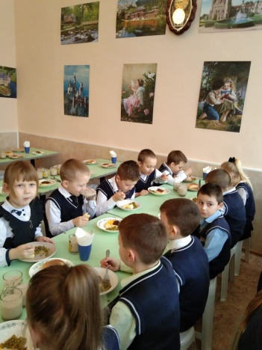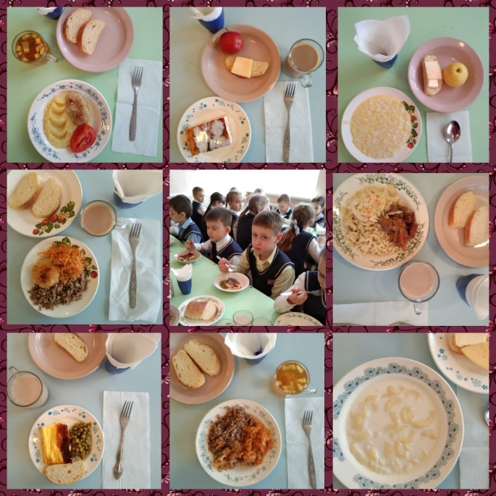

1. Медицинская сестра Радионова О.С. (по согласованию), заместитель директора Онищук Р.П. в соответствии с должностными обязанностями систематически проверяют санитарно-техническое содержание обеденного зала, мебели и столовой посуды.
2. Членами комиссии Демченко Т.И., Онищук Р.П., Терещенко Н.В., Мелюхина А.И., Радионова О.С. ежедневно проводятся проверки соответствия приготовленных блюд утвержденному меню, качества и норм выдачи завтраков и обедов. 17.03.2021 и 19.03.2021 инициативной группой родителей и членами комиссии были установлены факты несоответствия фактического меню с перспективным, а именно в среду 17.03.2021 блюда приготовлены по меню пятницы, в пятницу 19.03.2021 блюда приготовлены по меню среды. Предложение: поставщику МУП "ДПОК" придерживаться утвержденного перспективного меню.

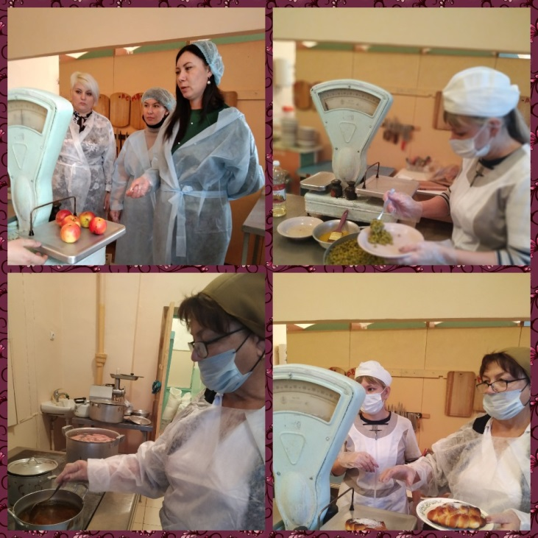 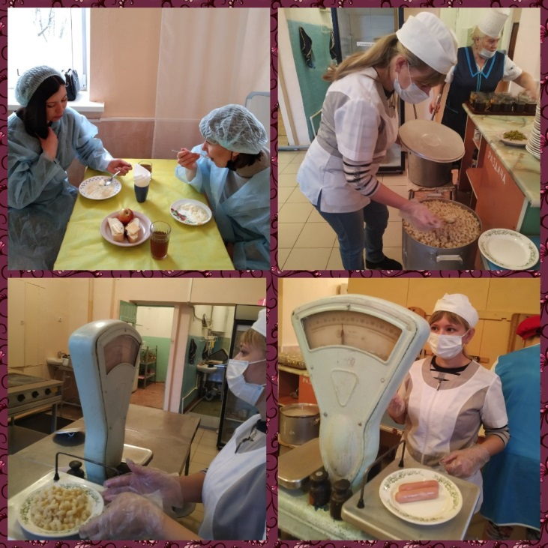

1. В рамках организации просветительской работы среди обучающихся, еженедельно проводятся классные часы, на которых рассматриваются вопросы здорового питания.

|  |  |
| --- | --- |
| **№ п/п** | **Тема классного часа** |
| 1 | Секреты здорового питания. |
| 2 | Беседа с презентацией «Вредные и полезные продукты». |
| 3 | Путешествие в страну витаминию. |
| 4 | Овощи, ягоды, фрукты – полезные продукты. |
| 5 | Правильное питание – основа здорового образа жизни. |
| 6 | КВН «Овощи и фрукты – самые полезные продукты». |
| 7 | Беседа «Наши друзья-витамины». |
| 8 | Дидактические игры по теме «Витаминная семья». |
| 9 | Беседа с презентацией «В здоровом теле – здоровый дух». |
| 10 | Правильное питание – залог здоровья. |
| 11 | Овощи на слоте – витамины в организме. |
| 12 | Путешествие в мир здоровой пищи. |
| 13 | Здоровое питание – путь к стройности. |
| 14 | Питание – основа жизни. |
| 15 | Здоровая пища для всей семьи. |
| 16 | Здоровое питание – залог здоровья. |
| 17 | Витамины круглый год. |

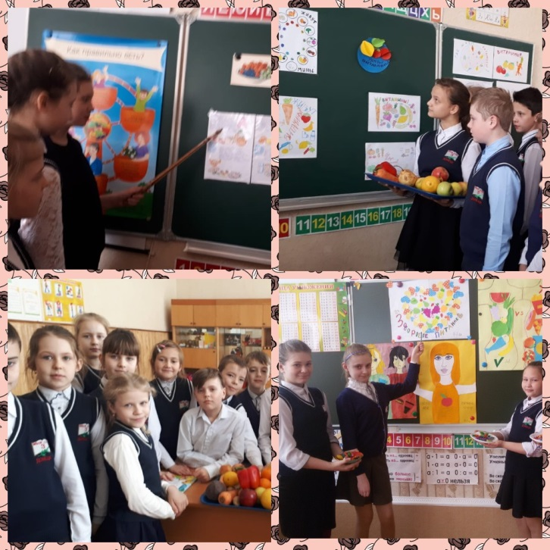 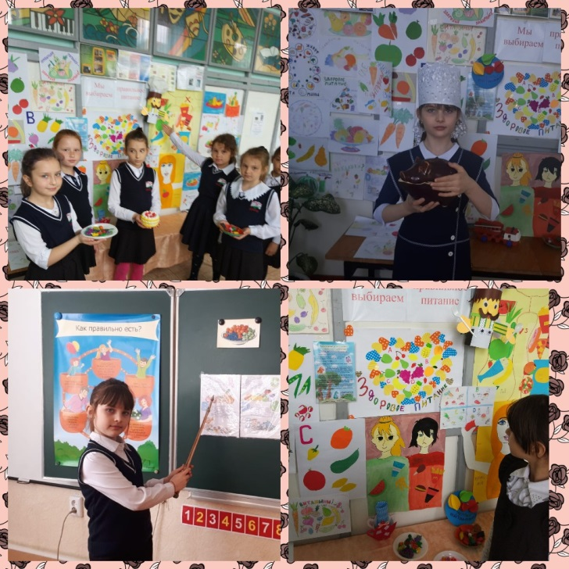

1. С 15.03.2021 по19.03.2021г. с родителями (законными представителями) обучающихся начальных классов было проведено анкетирование. ([**Приказ «О создании комиссии по осуществлению контроля за качеством питания обучающихся в школьной столовой в 2020-2021 учебном году**](http://donschool-sr3.ucoz.ru/js/sait1/prikaz_156.1_ot_31.08.20_o_sozdanii_komissii_po_os.doc)**»)**

В анкетировании приняли участие 28 человек (всего за 1-3 четверти в анкетировании приняло участие 132 человека):

98% удовлетворяет система организации питания в школе;

100% удовлетворяет санитарное состояние школьной столовой;

88% устраивает меню школьной столовой;

96% считают питание в школе здоровым и полноценным.

1. Председатель комиссии Демченко Т.И. проводит консультации по организации питания для классных руководителей. Для проведения консультаций и просветительской работы с родителями разработаны ПАМЯТКИ по вопросам здорового питания.

([**http://donschool-sr3.ucoz.ru/index/pamjatki_po_zdorovomu_pitaniju/0-275**](http://donschool-sr3.ucoz.ru/index/pamjatki_po_zdorovomu_pitaniju/0-275)).

1. 10.03.2021 и 11.03.2021 состоялись родительские собрания, на которых классными руководителями был рассмотрен вопрос организации питания. Родители получили памятки по организации здорового и правильного питания в домашних условиях.